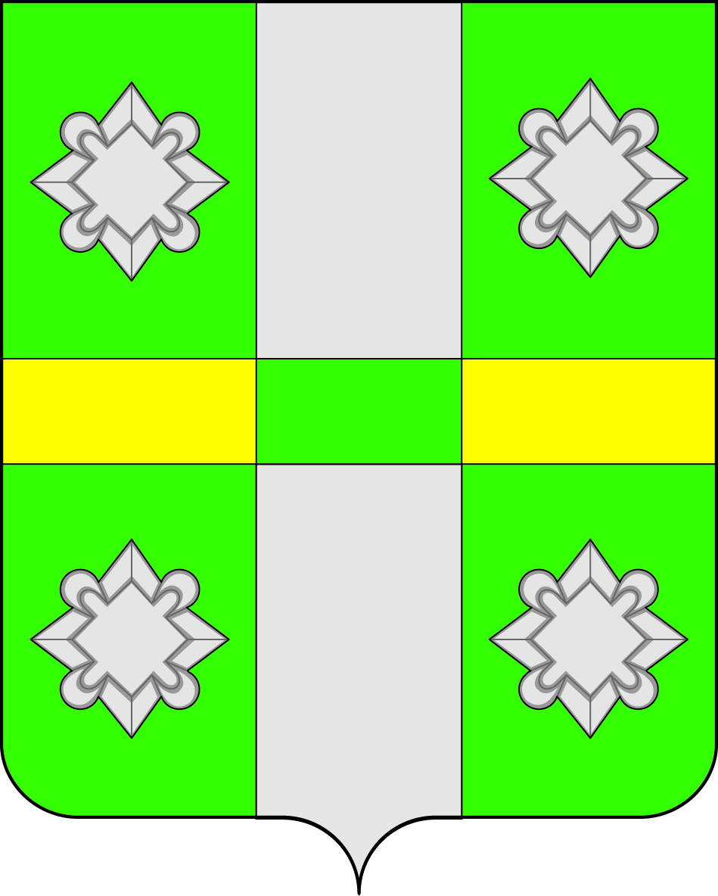

Российская Федерация
Иркутская область
А Д М И Н И С Т Р А Ц И Я
Городского поселения
Тайтурского муниципального образования

РАСПОРЯЖЕНИЕ
от 10.02.2017г. № 13-р
п. Тайтурка

О проведении публичных слушаний по проекту внесения изменений в Генеральный план и Правила землепользования и застройки городского поселения Тайтурского муниципального образования

Рассмотрев представленный проект внесения изменений в Генеральный план и Правила землепользования и застройки городского поселения Тайтурского муниципального образования, подготовленный ООО «Градостроительная мастерская «Линия» согласно муниципального контракта № 111 от 07.11.2016г., в соответствии с Федеральным законом № 131-ФЗ «Об общих принципах местного самоуправления в Российской Федерации», Градостроительным кодексом Российской Федерации, руководствуясь ст.ст. 23, 46 Устава городского поселения Тайтурского муниципального образования,

1. Провести публичные слушания по проекту внесения изменений в Генеральный план и Правила землепользования и застройки городского поселения Тайтурского муниципального образования, утвержденные Решением Думы Тайтурского муниципального образования № 18 от 26.12.2012г.
    - Определить место проведения публичных слушаний:
- р.п. Тайтурка, ул. Пеньковского, 8 – актовый зал администрации;
- с. Холмушино, ул. Набережная, 86а – дом культуры;
- д. Кочерикова, ул. Главная, 13а – дом культуры;
- д. Буреть, ул. Молодежная, 26а – дом культуры.
    - Определить дату и время проведения публичных слушаний:
д. Буреть – 12.05.2017г. в 10.00 час
д. Кочерикова –12.05.2017г в 11.30 час.
с. Холмушино –12.05.2017г. в 13.30 час.
р.п. Тайтурка –12.05.2017г. в 15.00 час.
2. Комиссии по землепользованию и застройке Тайтурского МО организовать прием предложений и замечаний, касающихся проекта внесения изменений в Генеральный план и Правила землепользования и застройки городского поселения Тайтурского муниципального образования, для включения их в протокол публичных слушаний.
3. В целях доведения до населения информации о содержании проекта организовать демонстрацию материалов проекта внесения изменений в Генеральный план и Правила землепользования и застройки городского поселения Тайтурского муниципального образования в администрации Тайтурского МО.
4. Опубликовать настоящее распоряжение, информацию о проведении публичных слушаний и проект внесения изменений в Генеральный план и Правила землепользования и застройки в СМИ и разместить на официальном сайте администрации Тайтурского МО в сети «Интернет».
5. Опубликовать результаты публичных слушаний в средствах массовой информации в течение 10 дней после окончания слушаний.
6. Контроль за исполнением оставляю за собой.

Глава городского поселения
Тайтурского муниципального
образования Е.А. Артёмов

